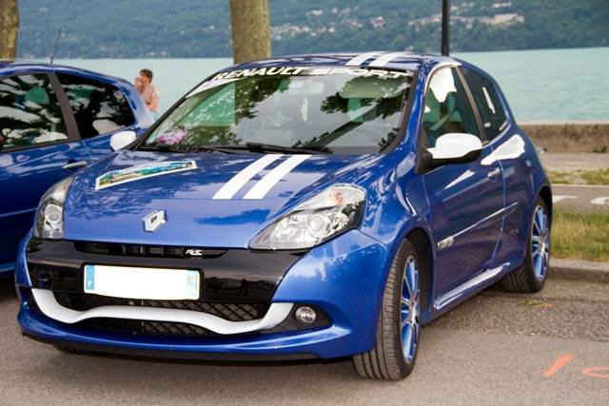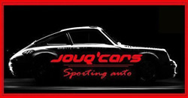
1 ER RASSEMBLEMENT RENAULT SPORT LE 19 OCTOBRE 2014
Demande de participation
Cyndie Gilles et Jouq’cars organise le 19 Octobre 2014 sur le parking Sauciaux de 13490 Jouques un Rassemblement Renault sport. Nous vous accueillons à 8h00 pour les vérifications administratives, suivi d’un petit déjeuner. Ensuite à 9h nous partirons faire une ballade sur les traces de l’ancien rallye de pétrole et nous ferons une pause déjeuner. Le retour de la ballade se fera aux alentours de 15h30 et à 16h la remise des prix aura lieu.
La cotisation est de 35 euros et de 50 euro s’il y a un accompagnateur (par véhicule) à l’ordre de « jouq’cars » à l’adresse Jouq’cars 16 rue grande 13490 Jouques.

 | Pilote | Accompagnateur
NOM

PRENOM

TELEPHONE

MAIL

ADRESSE

MODELE VOITURE

ANNEE DU VEHICULE

IMMATRICULATION

Pour tous renseignements veuillez appeler Mlle Gilles Cyndie au 06.13.07.11.57

